常见的C++开发环境

对于大多数初学者来说，最熟悉的C++开发环境莫过于VC++6.0，或者Microsoft Visual Studio这样血统纯正的IDE。其实优秀的C++的IDE开发环境有很多。

1.Code::blocks

Code::Blocks (codeblocks)是一个开源、免费、跨平台的c++ IDE。官方网站上称其能满足最苛刻的用户的需求。虽有点夸张，但既然敢这样说，也说明它的功能肯定不差。可扩展插件，有插件向导功能，让你很方便的创建 自己的插件。Code::Blocks是用c++编写的（用wxWidgets库），捆绑了MinGW编译器。

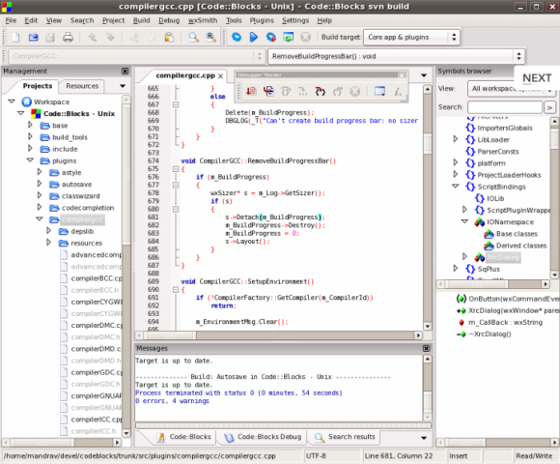

2. kDevelop

KDevelop-Project诞生于1998年，其目的是为KDE提供一个易用的集成开发环境(Integrated Development Environment)。此后，KDevelop IDE采用GPL进行发布，它支持很多程序设计语言。

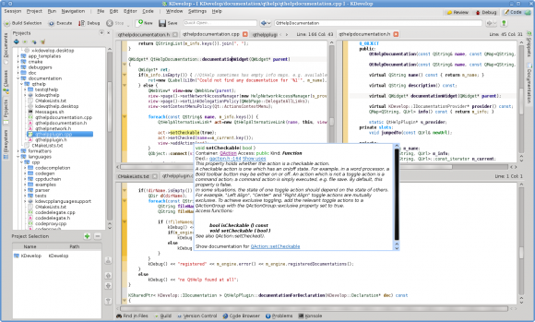

3. Anjuta

Anjuta是一个C/C++ IDE，它最大的特色是灵活，同时打开多个文件，内嵌代码级的调试器(调用gdb)，应用程序向导（Application widzards）可以方便的帮助你创建GNOME程序而不需要你自己写一些与你兴趣无关的代码。

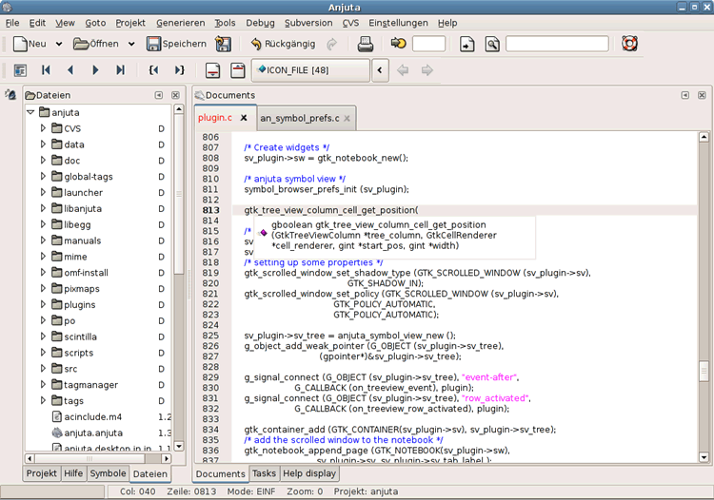

4.Eclipse CDT

Eclipse CDT 是 Eclipse 插件，它将把 Eclipse 转换为功能强大的 C/C++ IDE。它被设计为将 Java 开发人员喜爱的许多 Eclipse 优秀功能提供给 C/C++ 开发人员，例如项目管理、集成调试、类向导、自动构建、语法着色和代码完成。当 Eclipse 被用作 Java IDE 时，它将利用 JDK 并与之集成。同样地，CDT 将利用标准的 C/C++ 工具并与之集成，例如 g++、make 和 GDB。这使得 CDT 在 Linux 中变得非常流行，这些工具都可在 Linux 中使用并用于大多数 C++ 开发。可以在 Windows 上设置 CDT 以使用相同的工具。

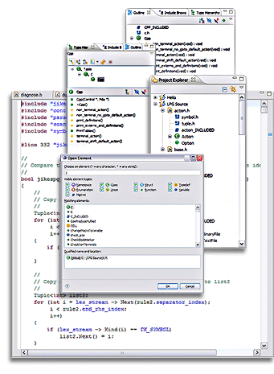

5. Visual Mingw

Visual-MigGW 是个极其抽象的开源 IDE。它所有 Windows API 都变得极其简单，可以进行快速开发。它提供一个简化代码和获取 C++ 对象的模块，提前准备好使用应用框架的环境。

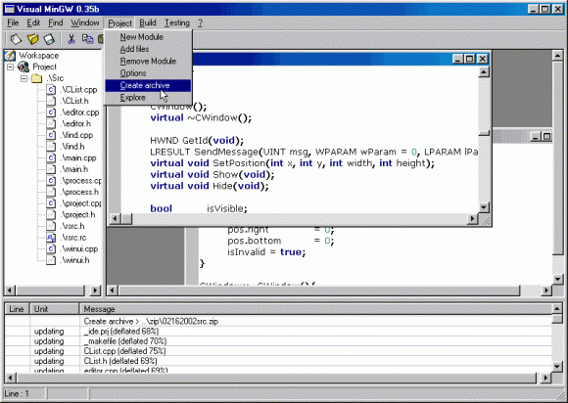

6. Ideone

Ideone 是 C 和 C++ 的在线编译和调试工具，支持其他的 60 种语言。这个工具提供许多强大的功能，允许程序员快速高效的编译源代码。

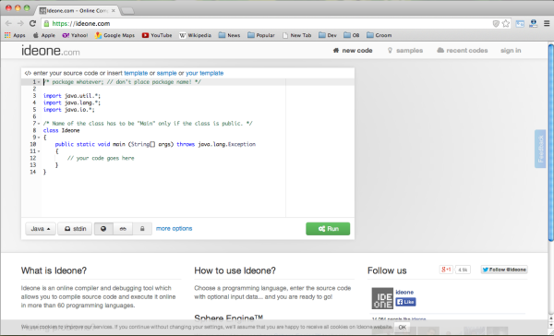

7. Code Lite

Code lite 是另一个超级棒的免费开源的 C 和 C++ 的 IDE，可以在所有流行的平台上运行（Windows，OS X，Linux 等）。

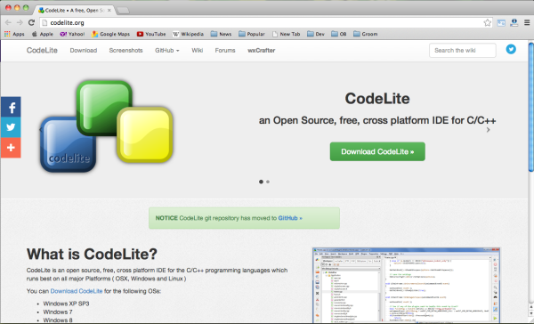

8. Dev C++

Dev C++ 是个全功能的 IDE，有以下特性：1) 类查看器 2) 集成调试 3) 支持基于 GCC 的编译器 4) 项目管理 5) 编译器 6) 编辑和编译资源文件 7) 工具管理器 8) 函数列表。

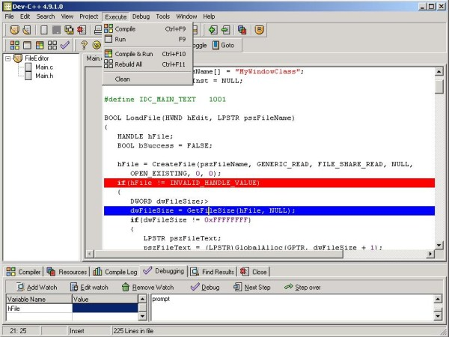

9. C-Free